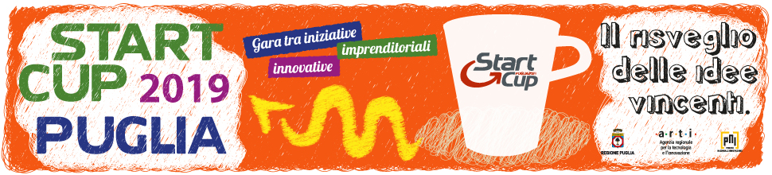

Agenzia Regionale per la Tecnologia e l’Innovazione

Business Competition “START CUP PUGLIA” – Edizione 2019

PREMIO REGIONALE PER L’INNOVAZIONE

SCHEDA DI PRENOTAZIONE – PRIMA FASE

Il sottoscritto Cognome Nome, nato a Città (Provincia), Nazione il xx/xx/xxxx e residente a Città (Provincia), Nazione all’indirizzo Via (o altro) n. civico, CAP codice CAP, chiede di partecipare ad una sessione di accompagnamento al fine di ottenere indicazioni e suggerimenti per la strutturazione di un Business Plan da presentare eventualmente alla Start Cup Puglia 2019.
L’idea di business è la seguente (max 500 caratteri, spazi inclusi):

____________________________________________________________________________________

____________________________________________________________________________________

____________________________________________________________________________________

Denominazione dell’idea di business ______________________________________________________

Settore di appartenenza della business idea (barrare solo una opzione fra le seguenti quattro)
☐Life Science ☐ICT ☐Cleantech & Energy ☐Industrial

Numero di eventuali altri autori dell’idea di business sopra descritta: numero

Indirizzo e.mail 1 per eventuali comunicazioni ____________________________________

Indirizzo e.mail 2 per eventuali comunicazioni ____________________________________

Telefono 1 per eventuali comunicazioni ____________________________________

Telefono 2 per eventuali comunicazioni ____________________________________

Il sottoscritto, ai sensi dell’art. 13 del d. lgs. 196/2003 “Codice in materia di protezione dei dati personali”, nonché dell’art. 13 del regolamento UE 2016/679 “Regolamento generale sulla protezione dei dati”, dichiara di essere a conoscenza delle finalità e delle modalità del trattamento dei dati consapevolmente forniti nella presente scheda e di autorizzarne l’utilizzo e l’archiviazione in banca dati.

Il richiedente

________________________

Firma (scansionata o digitale)

